School of Languages, Cultures and Societies
CENTRE FOR TRANSLATION STUDIES
Translation Test
French into English

The following translation tests must be completed by all students who wish to study Specialised Translation modules as part of their Masters or Postgraduate Diploma course. This test is for those students commencing studies in September 2024 only.

For information on current course module options please follow the course catalogue weblinks on the MA course webpages.

Instructions
- Save this document as an ‘MS Word’ document titled “Fr-En ST Test[FirstName Surname]” (include all three pages of the document).
- You are free to use any dictionaries and reference material you wish, however, the work must be entirely your own.
- Upload the document in the Supporting Information (Personal Statement) section of the online application form via the applicant (or agent) portal.
- Complete the declaration below to declare the translation is your own work.

I declare that the enclosed translation is entirely my own work.
Name:
Signature:
Date:

FRENCH INTO ENGLISH TRANSLATION TEXT

Task: Translate this piece into English for online publication on a popular medical website.

PUBLIÉ LE11 MAI 2021 PAR MARC GOZLAN

Tout savoir sur les douleurs au postérieur de Tintin
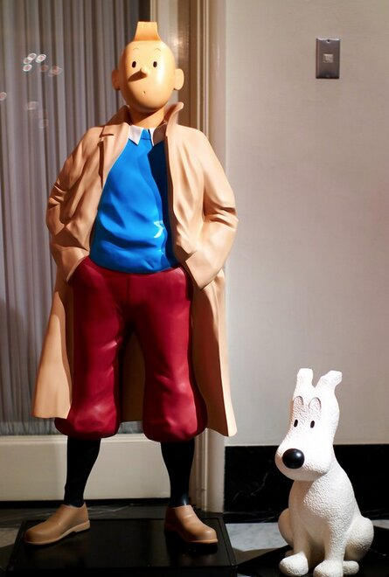
Tintin et Milou. Joi Ito © Flickr
Vous êtes-vous jamais demandé combien de fois le héros dessiné par Hergé a ressenti des douleurs au périnée et aux fesses tout au long de sa vie hasardeuse et trépidante ?
Toutes les réponses se trouvent dans un article publié en ligne le 10 avril 2021 dans la revue Progrès en Urologie. Il est signé de Gérard Amarenco. Ce spécialiste en neuro-urologie qui exerce à l’hôpital Tenon (Paris) s’est adjoint les services de deux de ses proches, également tintinophiles avertis, pour tenter de retrouver les données se rapportant aux douleurs du périnée et de la région glutéale (fessière) de Tintin afin d’en déterminer la cause, les caractéristiques et les conséquences éventuelles.
Pour quantifier la gravité des coups de pied au cul de notre héros, quoi de plus pertinent que de dénombrer le nombre d’étoiles ou de signes cabalistiques ? Une seule étoile, tournoyant autour du postérieur de Tintin, suffit, en effet, pour comprendre que la douleur est modérée. En revanche, deux étoiles signifient que celle-ci est évidemment plus importante. Et ainsi de suite.
Quant à la durée de la douleur, elle a fort logiquement été évaluée en fonction du nombre de cases où Tintin était représenté souffrant du postérieur.
Les douleurs au derrière arrivent au second rang après les traumatismes crâniens. La lecture attentive des albums a ainsi permis de dénombrer que, sur les 501 traumatismes subis par Tintin, 10 % étaient des algies périnéo-glutéales traumatiques. Ces dernières sont survenues moins souvent que les traumatismes crâniens qui, eux, représentaient 60 % des lésions traumatiques.
Plus précisément, les douleurs du périnée et de la région fessière ont été provoquées par une chute (68 % des cas) ou un traumatisme direct, qu’il s’agisse d’un coup de pied au derrière, d’une fessée, plus rarement d’aiguilles ou de flèches plantées dans le postérieur (cinq cas), exceptionnellement d’une morsure (deux cas) ou d’une plaie par balle (un cas).
Gérard Amarenco s’étonne de ne pas retrouver dans les albums un plus grand nombre d’algies périnéo-glutéales dans la mesure où Tintin est un sportif accompli et que l’on sait le nombre de traumatismes glutéo-périnéo-coccygiens associés aux sports à risque, tels que le skate-board, le snow-board, le ski ou le tir à la corde. Selon lui, la raison tient probablement au fait que Tintin ne pratiquait aucun de ces sports à risque à son époque.

FRENCH INTO ENGLISH TRANSLATION WORK
[Please enter your translation of the above article here]

